¿Cómo se elaboran los cilindros?.

¿Cómo es el control de calidad?.

¿Como es el proceso de almacenamiento?.

¿Métodos para medir el gas?.

¿Cómo afectan las recargas al producto?.

¿Preguntar acerca de los tipos de mantenimientos?.

¿Cómo medir el gas dentro de una pipeta?

¿Por qué la innovación es tan complicada para el producto?

¿Como la cultura ciudadana afecta en la implementación de soluciones ya existentes?

¿La empresa ha utilizado medidores de gas?.

_________________________________________________________

* Cronograma
* Contextualización del problema

Importancia de la empresa.

Situación del problema con todas las especificaciones.

Actores.

Clientes

Entrevistas

Mínimo una entrevista por integrante.

SAP( Plataforma ).

Cual es la relación entre el precio alternante del GLP y el diseño del diseño.

Norgas

* Introducción y contextualización del problema.
* Definición del problema completo.
* Definición de actores representativos ( Totalidad ).

Empatizar con los diferentes actores

Crear personajes.

Entrevistas

______________________________________________________________________

¿Cómo se obtiene el GLP, que es y para qué sirve?

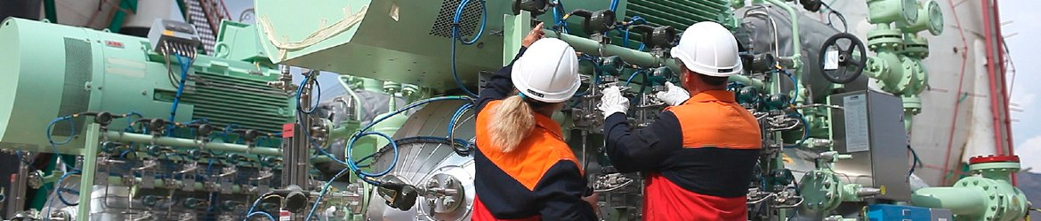

El Gas Licuado de Petróleo puede obtenerse por dos vías:

* El 60% se obtiene por separación de las fracciones de propano y butano en los yacimientos de gas natural (Upstream)
* El 40% restante proviene de la destilación del petróleo crudo en las refinerías (Downstream).

Pese a su denominación de gases licuados del petróleo, actualmente a nivel mundial, éstos tienen su principal fuente de origen en el gas natural (aunque el porcentaje varía según la región). La forma de licuarlo, es decir, de convertirlo de estado gaseoso a líquido, es sometiéndolo a una presión moderada de entre 3 y 10 bar

El gas licuado de petróleo (GLP), más conocido como gas propano y comúnmente como gas en cilindro o pipetas, es una mezcla de hidrocarburos (compuestos orgánicos formados únicamente por carbono e hidrógeno) livianos conformados por butano y propano.

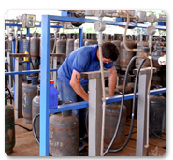

Estos componentes pueden permanecer gaseosos en condiciones ambientales y líquidos cuando se envasan o almacenan a bajas presiones, esto es lo que se conoce como licuables.

El GLP tiene importantes usos petroquímicos y combustibles. Como combustible se utiliza en procesos industriales (producción de vapor, sistemas de enfriamiento y calentamiento, combustible para motores) y en procesos comerciales y domiciliarios (cocción, calentamiento de agua y calefacción, entre otros).

[¿Qué es? | CREG](https://www.creg.gov.co/sectores-que-regulamos/glp/que-es/que-es-glp#:~:text=El%20gas%20licuado%20de%20petr%C3%B3leo%20%28GLP%29%2C%20m%C3%A1s%20conocido,e%20hidr%C3%B3geno%29%20livianos%20conformados%20por%20butano%20y%20propano.)

Uso de Glp en el hogar:

Al utilizar el GLP en su hogar y garantizar la seguridad siga las siguientes recomendaciones:

1. Transportar y colocar el cilindro de forma vertical
2. Ubique el cilindro en una área ventilada, alejada de la estufa o fuentes de calor
3. Para abrir. Primero encienda la llama, luego abra la hornilla.
4. Al concluir, asegúrese de cerrar las hornillas en uso.
5. Si percibe algún olor, cierre inmediatamente la alimentación o válvula del tanque y verifique si hay un escape.

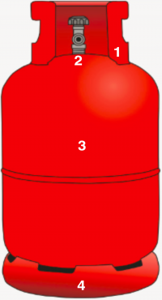

## Cilindros para GLP

Conociendo las partes del Cilindro para GLP *(colocar imagen CILINDRO)*

1. Cuello: este protege la válvula contra cualquier impacto por caída.
2. Válvula: permite la entrada y salida del GLP.
3. Cuerpo: es el área donde se encuentra el GLP almacenado. Los hay de dos y tres cuerpos.
4. Base: Permite mantener el cilindro en posición vertical

[MANEJO SEGURO DEL GLP (agas.do)](https://agas.do/index.php/el-glp/manejo-seguro-del-glp)

Historia de norgas colgas:

Desde los años 60, con la creación de Norgas, liderada por el señor José Urbina Amorocho, comenzó la historia de un gran negocio de GLP. Posteriormente conformó y adquirió nuevas compañías en todo el territorio nacional y para julio de 2011 se dio inicio a una nueva etapa con la compra del 51% del patrimonio empresarial por parte de los chilenos de Abastible, operación de la cual surgió el grupo Inversiones del Nordeste (INSA).

INSA es una compañía con inversionistas y capital colombo-chileno con más de 50 años de experiencia en el mercado, cuya presencia comercial en Colombia se hace a través de las marcas distribuidoras de Gas LP: ASOGAS COLGAS, COLGAS DE OCCIDENTE, NORGAS, GASAN, GASES DE ANTIOQUIA y la empresa transportadora de gas propano COTRANSCOL; así mismo, CINSA, metalmecánica encargada de la fabricación de cilindros. Hoy, todas estas compañías se han fusionado y se mantiene la marca NORGAS S.A. E.S.P.

Tienen 25 plantas y 21 centros de distribución para llegar a más de 900 de los 1.122 municipios colombianos. La flota transportadora consta de 1.000 camiones y un capital humano con más de 1.700 trabajadores.

Norgas cuenta con una participación del 33% del mercado, como una empresa de servicios públicos domiciliarios que proporciona a sus usuarios alternativas de energía limpia y segura, con soluciones energéticas de GLP en el sector residencial, comercial e industrial para diferentes usos y aplicaciones.

[NORGAS S.A. E.S.P. – GASNOVA](https://www.gasnova.co/13140-2/)

¿Qué es la compañía?

Somos una compañía con inversionistas y capital Colombo-Chileno, con más de 50 años de experiencia en el mercado. Tenemos presencia en Colombia con nuestras marcas gaseras Colgas, Norgas, Gasan y Gases de Antioquia.

COTRANSCOL, una empresa encargada del transporte de gas propano y CINSA, una empresa metalmecánica encargada de la fabricación de Cilindros.

Ofreciendo así, soluciones energéticas de GLP en el sector residencial, comercial e industrial, para sus diferentes usos y aplicaciones.

También contamos con operación en Chile a través de la compañía Abastible, Solgas en Perú y Duragas en Ecuador.

## 

## 

## 

## **VISIÓN**

Queremos ser líderes en el servicio de soluciones energéticas para industrias, negocios y hogares en Colombia, a través del trabajo innovador de nuestra gente y de una red de distribución de GLP, que satisfaga plenamente las necesidades de nuestros clientes.​​​

## **MISIÓN**

Proporcionar una alternativa de energía limpia y segura, a través de un servicio eficiente y oportuno con nuestra red distribución de GLP, mejorando la calidad de vida de nuestros clientes y de la comunidad, produciendo rentabilidad a nuestros accionistas mediante el trabajo en equipo, desarrollo de nuestro grupo humano, mejoramiento continuo de nuestros procesos y el óptimo uso de nuestros recursos.

[Quiénes Somos - Norgas](https://norgas.com.co/quienes-somos/)

**La importancia del GLP para la industria, comercio y hogares en el país**

En la actualidad, Norgas SA ESP emplea los diferentes usos y aplicaciones de gas GLP (licuado de petróleo) en sectores de la industria, agroindustria, minero energético, hoteles, restaurantes y casinos; y como base para materias primas para tan solo citar algunos ejemplos, de la mano de un equipo de trabajo encargado de identificar las necesidades de los clientes y así mismo, desarrollar soluciones transversales e integrales en sus procesos productivos, capaces de satisfacer dichas necesidades.

Para Iván Gómez, Gerente Nacional de Industria de Norgas SA ESP el gas LP se convierte en un combustible al cual se le pueden atribuir varias ventajas que deben ser tenidas en cuenta por parte de los consumidores industriales, ya que permite su uso para aplicaciones térmicas en calderas, tambores y hornos de secado, quemadores, cocinas industriales, calefacción de espacios con ambientes controlados, entre otros; y en aplicaciones eléctricas para generación de energía con motores, turbinas o sistemas biocombustibles. Su portabilidad, fácil transporte, mayor poder calorífico, impacto positivo en el medio ambiente y su eficiencia en el uso del combustible hacen de ese producto el mejor aliado para la industria. Así mismo, nuestro país viene promoviendo el uso de GLP en el sector movilidad como combustible en vehículos el cual se conoce como autoGLP y para embarcaciones con motores fuera de borda, denominado nautiGLP.

El pasado 7 de junio se conmemoró el “Día del GLP”, una fecha bastante importante para recordar si se tiene en cuenta que en Colombia el gas GLP hace parte de la matriz energética y se considera un servicio público esencial, utilizado en su mayoría para la cocción, pues si tenemos en cuenta los 13,5 millones de hogares del país, 4,3 millones de hogares (según cifras de Gasnova) cocinan con gas LP. En su mayoría estos hogares se ubican en lugares apartados de nuestra geografía nacional, donde el gas LP se convierte en una solución, ya que no se cuenta con redes e infraestructura para el suministro de otro tipo de combustible. También es importante destacar que aproximadamente 1 millón de hogares colombianos cocinan con otro tipo de combustible como lo es la leña o el carbón.

Día a día en Norgas SA ESP trabajamos para ofrecer un servicio cercano, humano y confiable, valores característicos de la compañía y cada una de nuestras marcas que han perdurado por más de 50 años de trayectoria en el mercado nacional. De igual modo, también queremos seguir aportando la mejor energía a cada hogar, comercio e industria y convertirnos en el mejor aliado para el desarrollo del país.

[**La importancia del GLP para la industria, comercio y hogares del país (portafolio.co)**](https://www.portafolio.co/contenido-patrocinado/la-importancia-del-glp-para-la-industria-comercio-y-hogares-del-pais-542070)

**Distribucion del producto**

Actualmente Norgas cuenta con 25 plantas y 21 centros de distribucion a lo largo de Colombia, abarcando más de 900 municipios. En cuestiones de transporte, Norgas posee una flota de 1000 camiones y más de 1700 trabajadores, además de sus asociados Cinsa y Contranscol

**Métodos de medición**

**Seguros**

* **Por ultrasonido:**

Se realiza por medio de un dispositivo capaz de identificar el nivel de porcentaje que ocupa el gas dentro del cilindro, a través de Ondas sonoras de alta frecuencia viajan desde la sonda hacia adentro del cuerpo del cilindro y la sonda va recogiendo los sonidos que rebotan en las paredes del cilindro.

* **Por temperatura:**

Se utiliza una pegatina que se coloca a lo largo del cilindro para medir la temperatura en cada punto, ya que el gas que se encuentra dentro del cilindro es frío.

* **Mediante una báscula:**

Consiste en emplear una báscula programada con los pesos de un cilindro vacío y uno completamente lleno, para luego colocar encima de esta el cilindro que se desea medir y así determinar qué tan próximo está por quedarse sin gas

**Poco seguros**

* **Verter agua sobre un tanque de gas:**

Consiste en derramar agua en el tanque de gas y al esperar un tiempo, la parte superior estará seca mientras que la parte inferior con gas permanecerá húmeda. La porción húmeda, será la que indique la cantidad de gas que queda en el cilindro

* **Llama en la base del cilindro:**

Consiste en colocar en la base del cilindro una llama lo que hará que el gas se caliente hasta expandirse, es decir, intentará ebullecer y así la persona se dará cuenta que si hay gas. Sin embargo, esto es muy peligroso en caso que exista algún tipo de fuga en el cilindro.

* **Agitar el cilindro:**

Consiste en agitar el cilindro con el fin de escuchar y así determinar por tanteo la cantidad de gas restante.

**Cultura ciudadana**

**Recargas de GLP no reguladas:**

Anteriormente, el mercado de cilindros de gas no estaba tan regulado como hoy en día pues se empleaban cilindros bomba de consumo universal, es decir, podían ser re utilizados por cualquier empresa o entidad; hoy en día para controlar esta situación cada compañía ha empleado el uso de colores con el fin de poder identificar los cilindros que les pertenecen y con ello hacer la gestión de mantenimiento adecuado.

Sin embargo, aún prevalecen lugares no autorizados por entes reguladoras que se dedican al llenado de cilindros y en muchas ocasiones el gas con el que son rellenados no es del mismo tipo que fue utilizado por la empresa (Norgas), por lo cual algunas de las consecuencias serían:

* Menor duración del gas para el usuario
* Reventa de cilindros a terceros
* No existe ninguna garantía acerca de que el contenido con el que se rellenó el cilindro sea la cantidad exacta que éste pueda almacenar o que el líquido sea de otro tipo, como agua.

[¿Qué es? | CREG](https://www.creg.gov.co/sectores-que-regulamos/glp/que-es/que-es-glp#:~:text=El%20gas%20licuado%20de%20petr%C3%B3leo%20%28GLP%29%2C%20m%C3%A1s%20conocido,e%20hidr%C3%B3geno%29%20livianos%20conformados%20por%20butano%20y%20propano.)

[Microsoft Word - GLP (ridsso.com)](http://www.ridsso.com/documentos/muro/207_1527288743_5b0893a7a6df7.pdf)

¿ Cómo se almacena ?

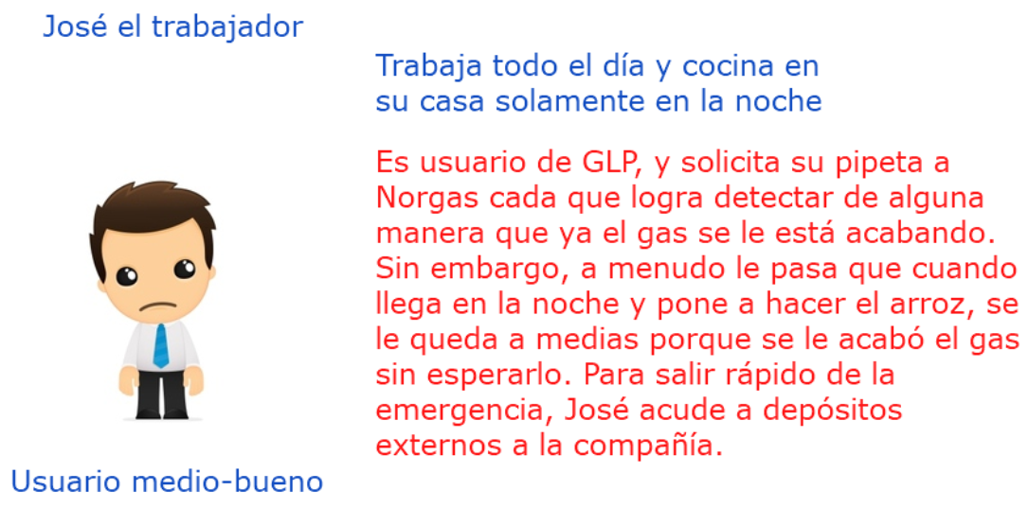

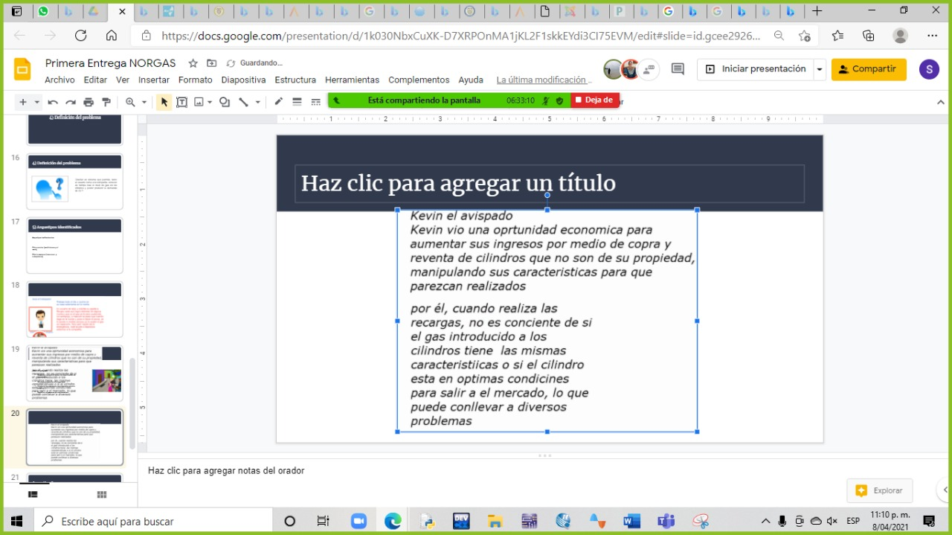

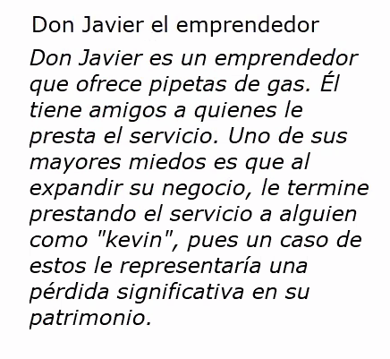

los usuarios de GLP no cuentan con una manera efectiva y segura de conocer el nivel de gas restante en los cilindros de gas que adquieren por parte de la compañía. Además, la empresa tampoco cuenta con un sistema que les permita conocer o predecir la demanda de su producto principal, lo cual ha causado que los procesos de logística se realicen de manera ineficiente y que ocurran pérdidas en la compañía. Teniendo en cuenta lo anterior, se plantea un objetivo, el cual consiste en diseñar soluciones que permitan realizar mediciones de GLP en los hogares para poder predecir la demanda en los hogares y que la empresa tenga un mejor procesos logístico en la entrega y recolecta de cilindros.